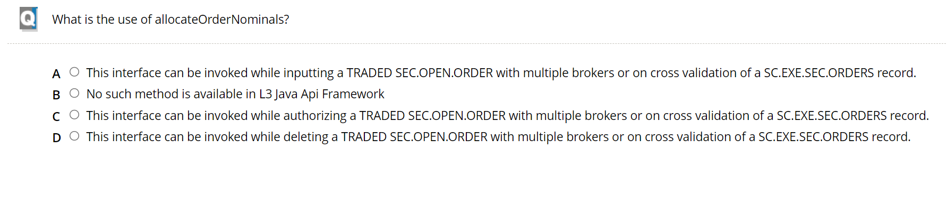

**Ans : A**

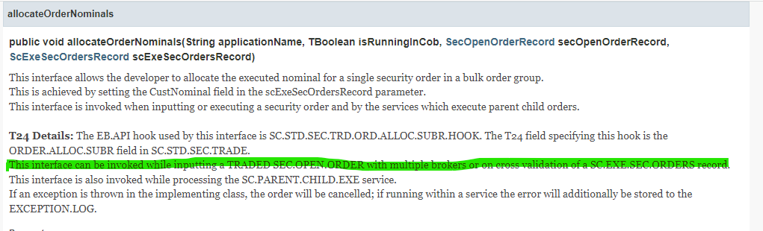

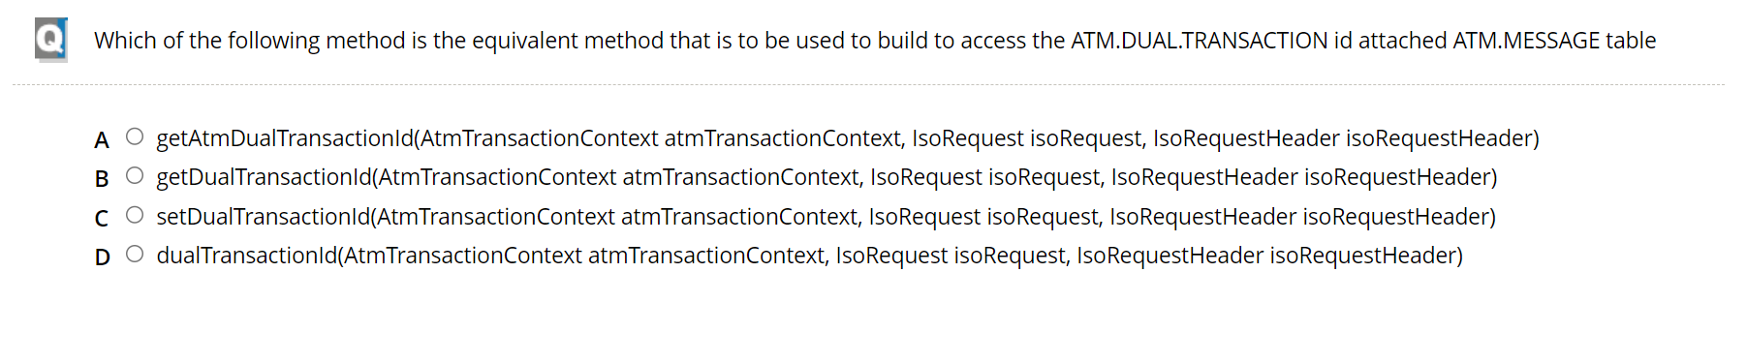

**Ans: B**

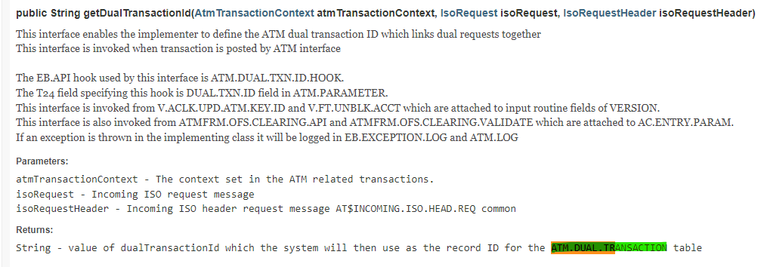

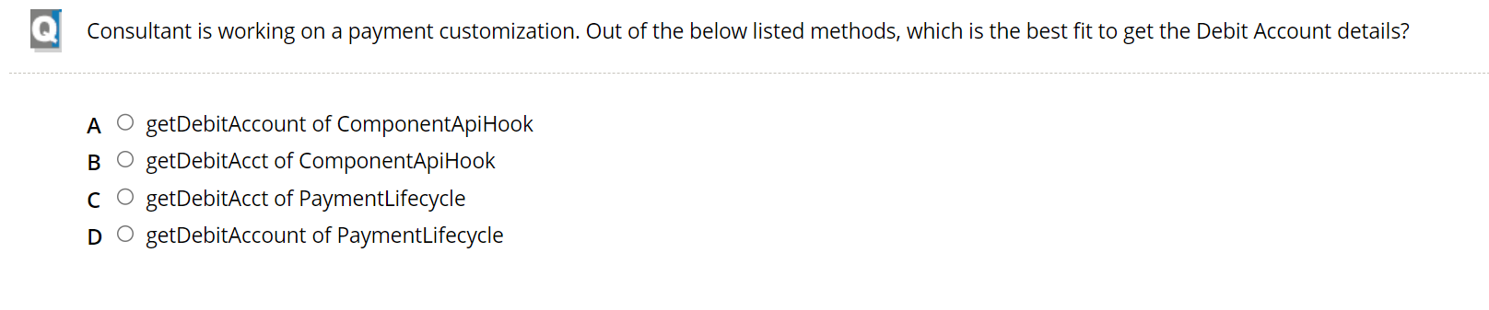

Ans D

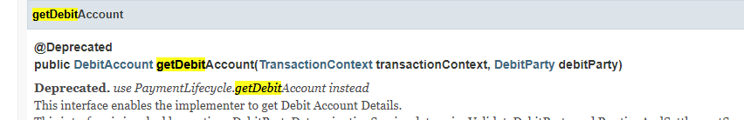

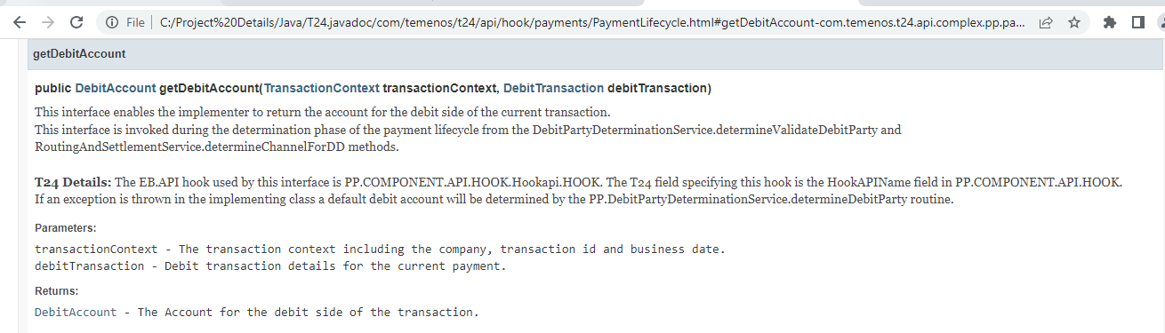

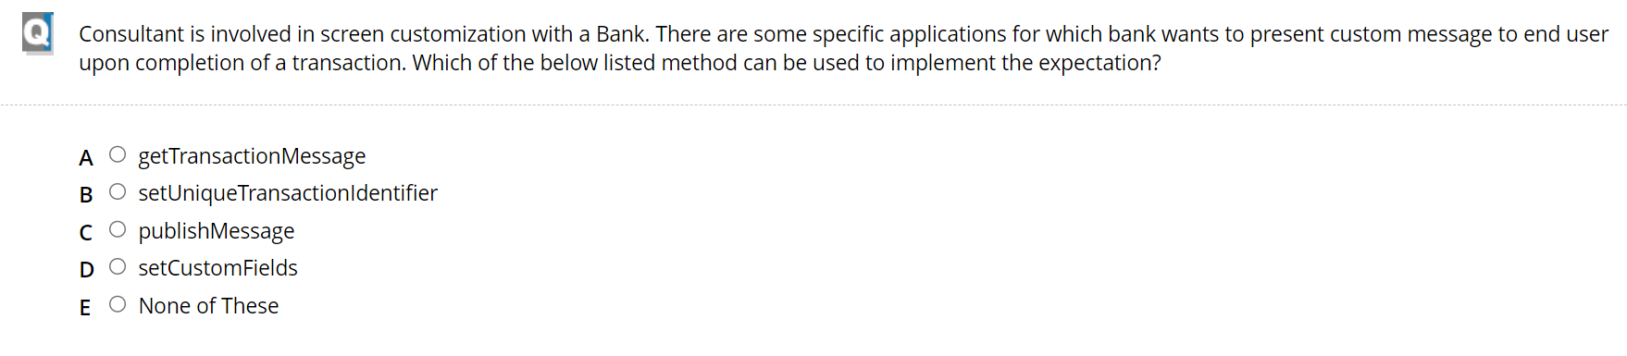

Ans A

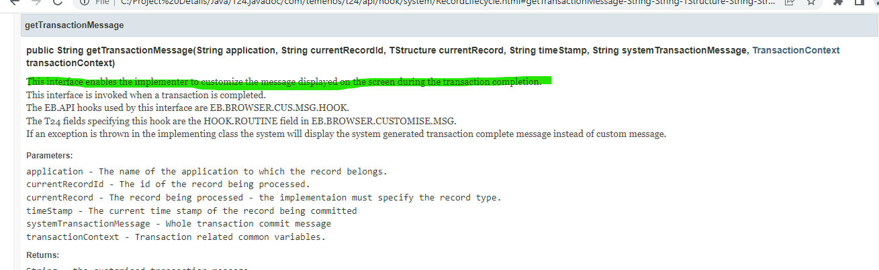

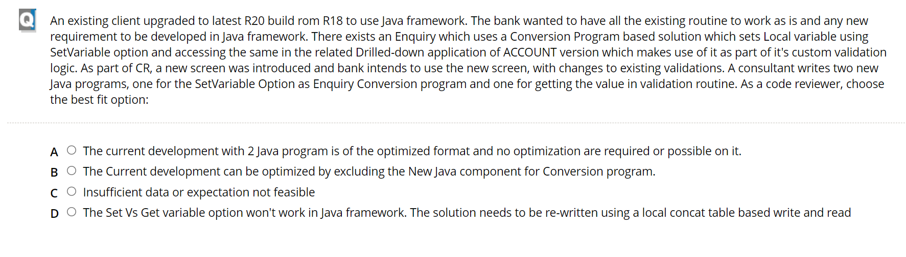

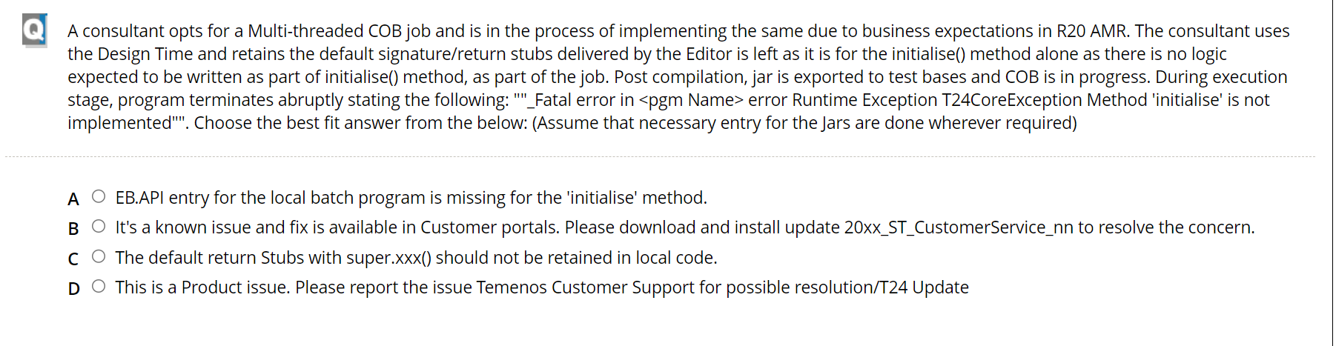

Ans A

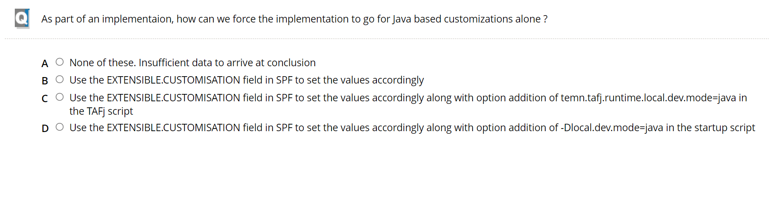

Ans B

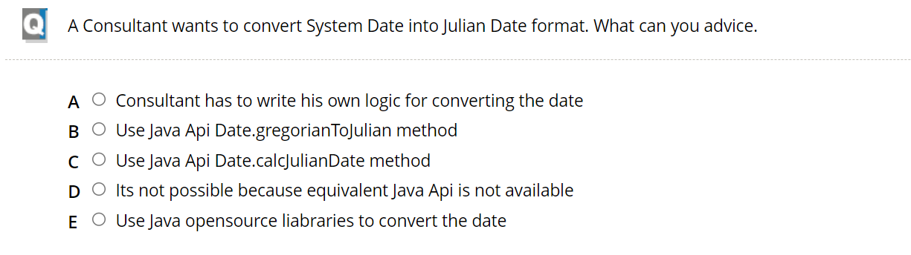

Ans B

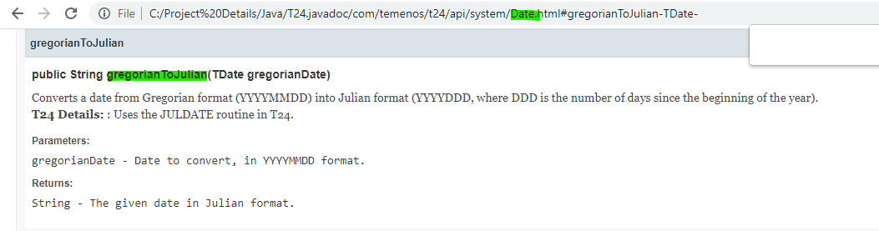

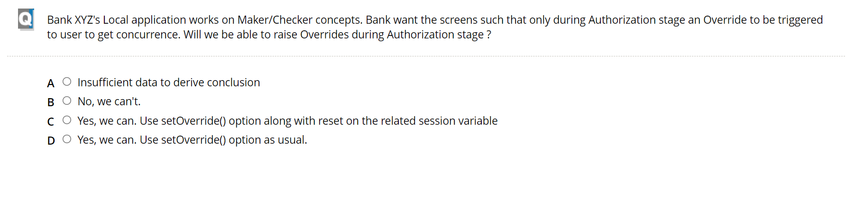

Ans D

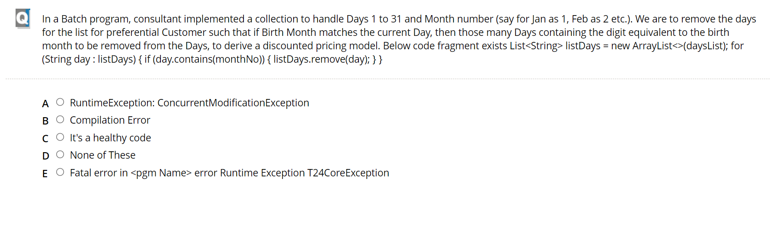

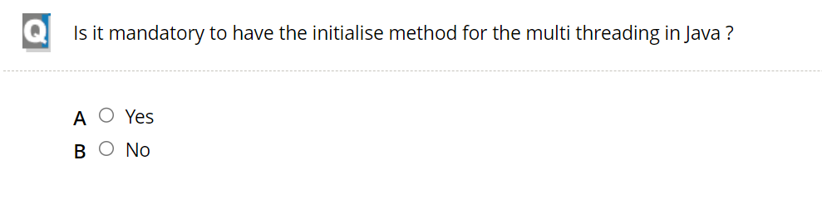

Ans B

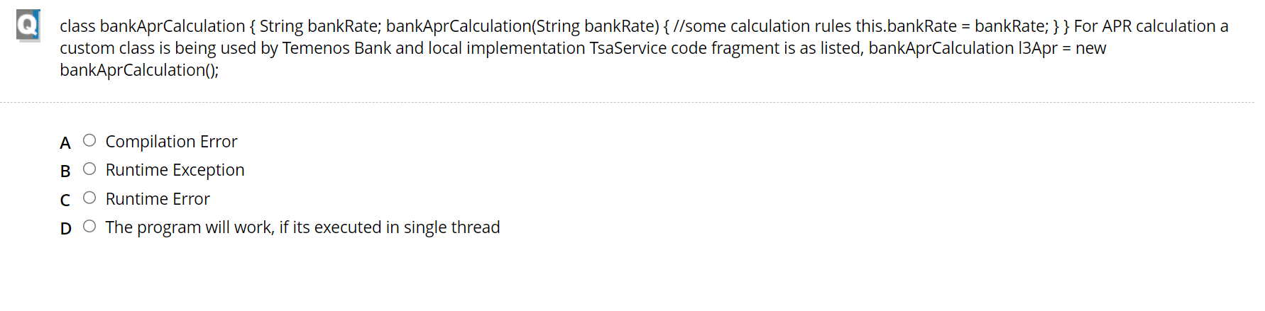

Ans B

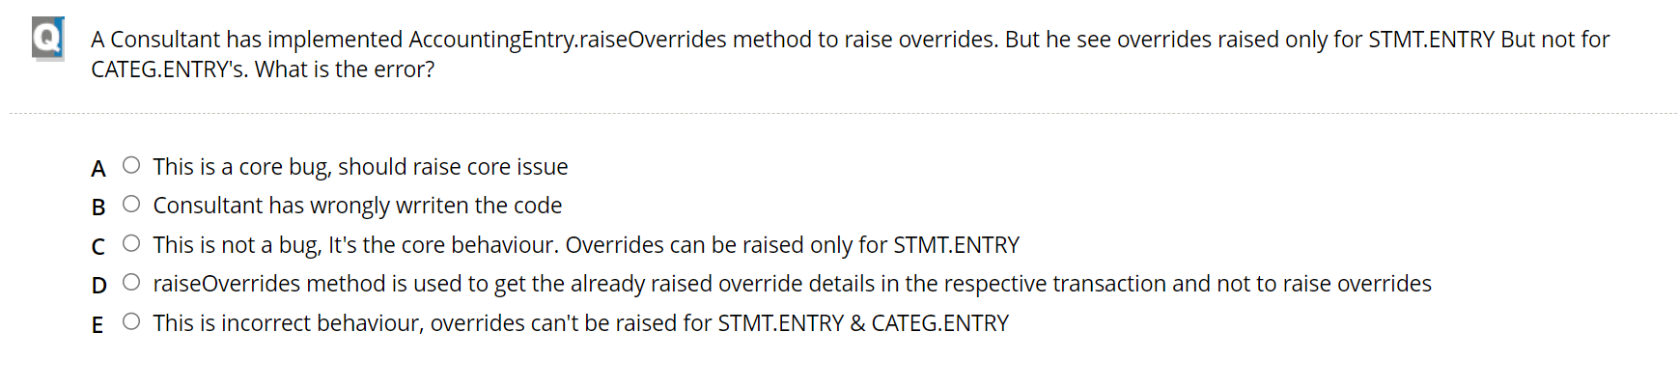

Ans C

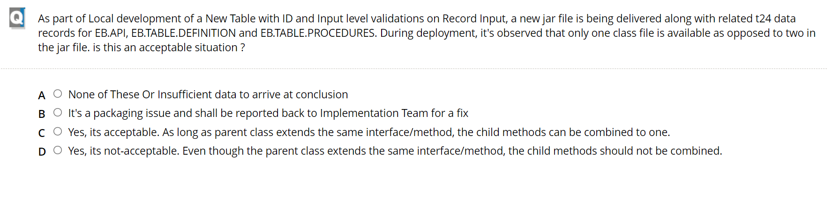

Ans C

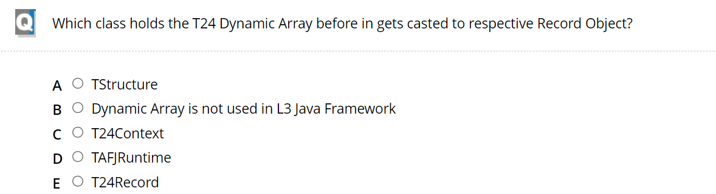

Ans A

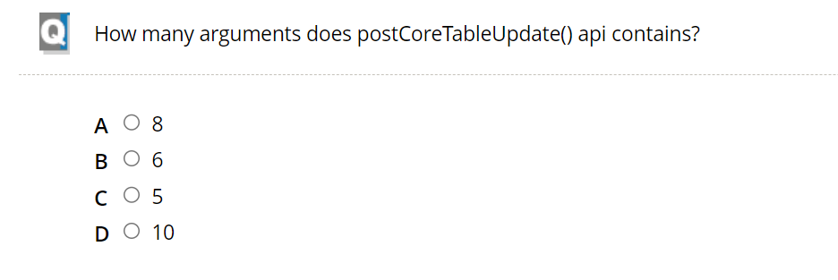

Ans D

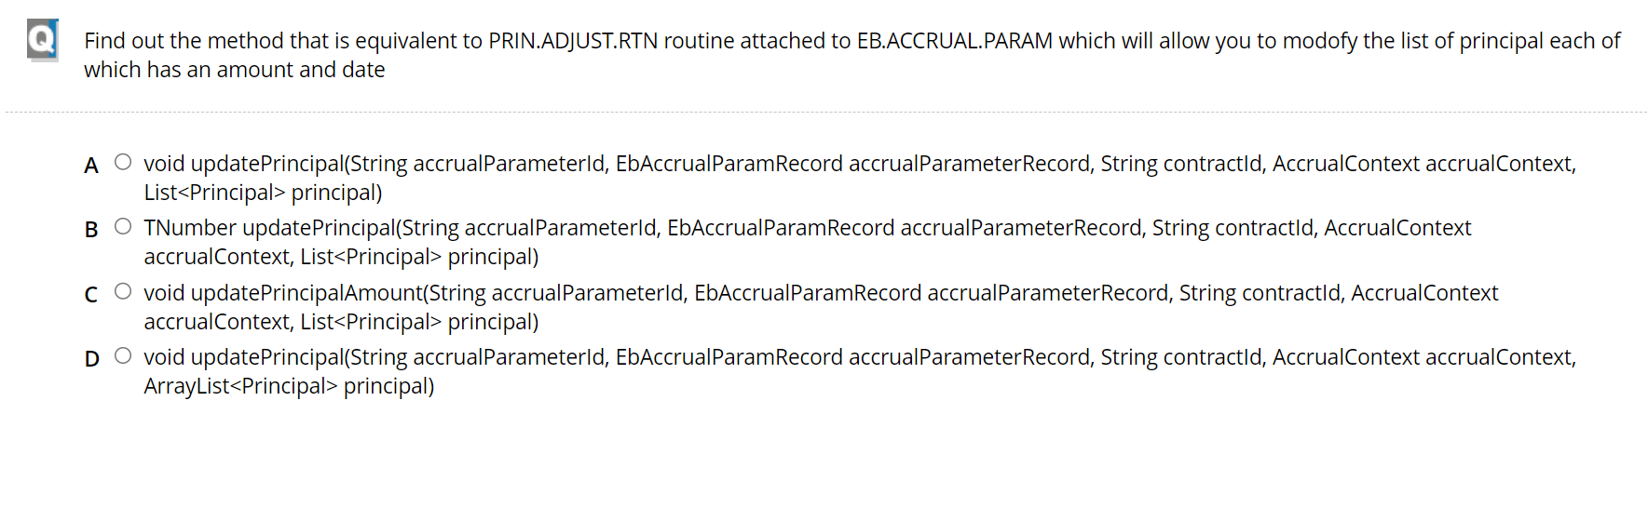

Ans A

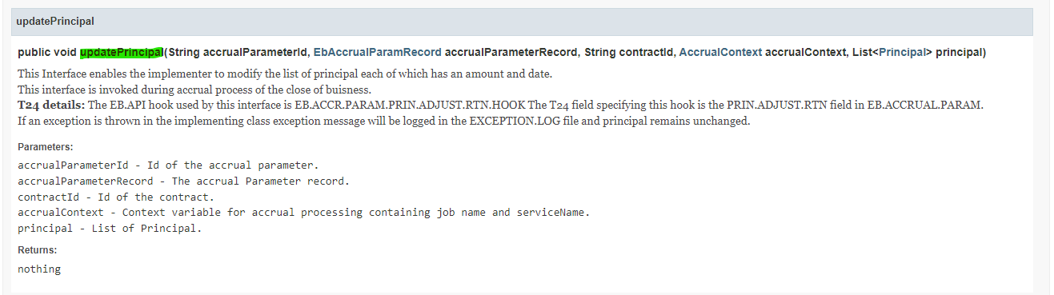

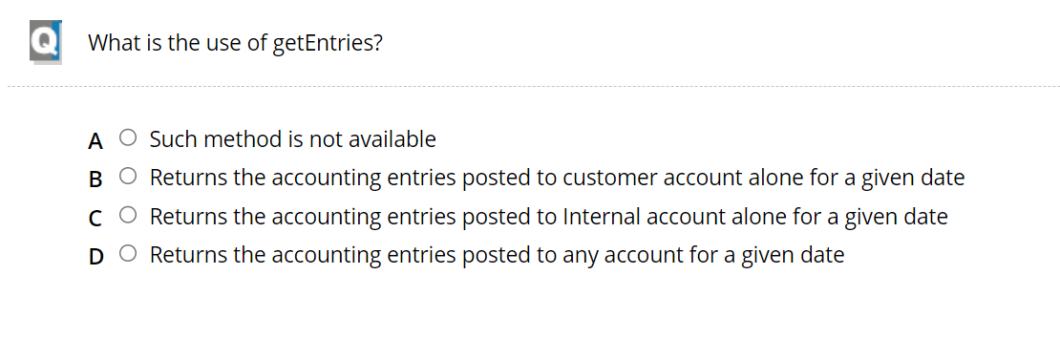

And D

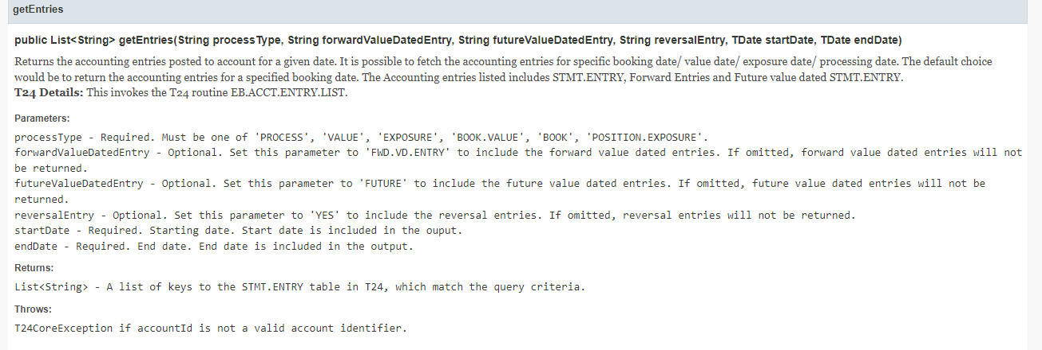

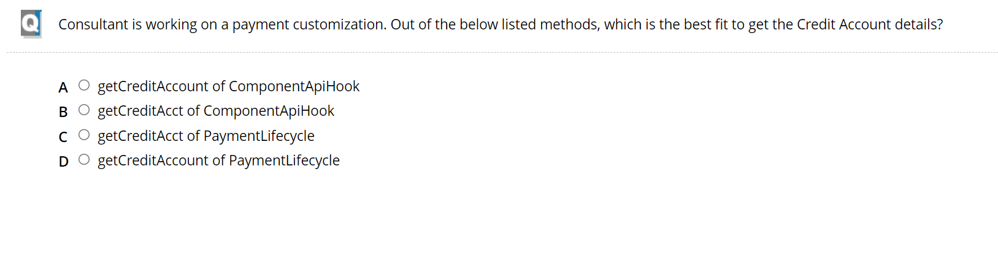

Ans D

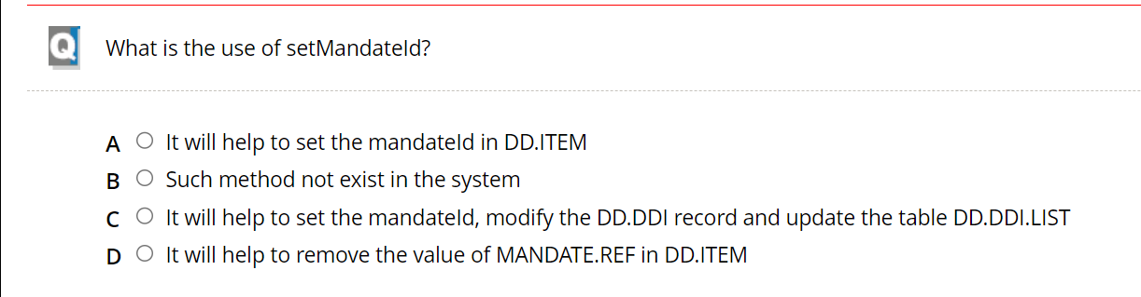

Ans C

